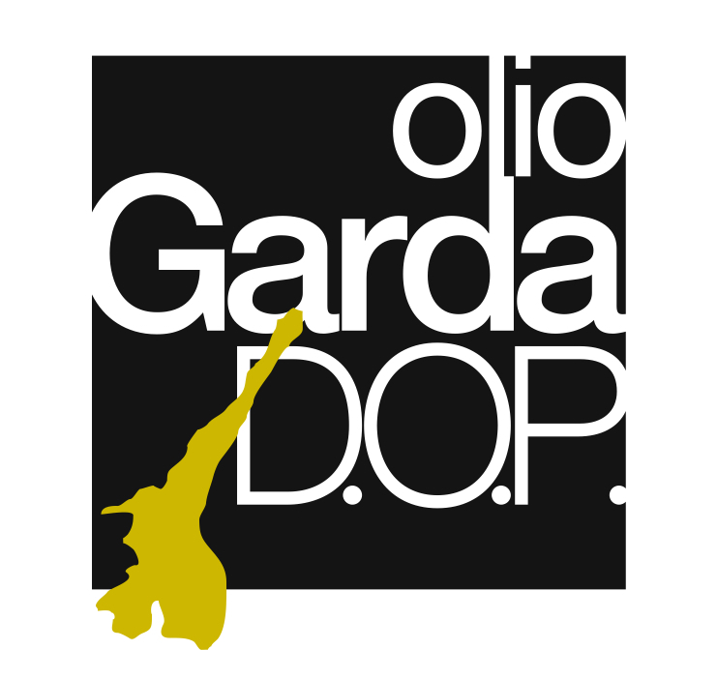
Comunicato Stampa

OLIO GARDA DOP: RICHIESTO LO STATO DI CALAMITÀ

Il grido d’allarme del Consorzio di Tutela: calo di produzione stimabile intorno al 95%. Causa principale il cambiamento climatico

Il Consorzio di Tutela Olio Garda DOP ha chiesto lo stato di calamità naturale ai Presidenti delle Regioni Veneto e Lombardia e al Presidente della Provincia Autonoma di Trento. La stagione olivicola del 2019 si prospetta infatti difficile: è stato stimato un calo di produzione che oscilla tra il 90 e il 95%. Il dato definitivo si avrà solo a fine novembre, quando terminerà la raccolta delle olive, ma la perdita produttiva ed economica è evidente già oggi. Data la situazione, il Consorzio si è attivato per richiedere alle autorità competenti di attivare adeguati strumenti di rimborso o di indennizzo per le imprese della filiera coinvolte.
“Gli olivicoltori - spiega Laura Turri, Presidente del Consorzio Olio Garda DOP – che con la loro attività contribuiscono al mantenimento del paesaggio gardesano, così importante per il turismo dell’area e così famoso all’estero, si troveranno nella situazione di aver sostenuto tutte le spese per la coltivazione senza alcuna remunerazione per la vendita del raccolto. È compito del Consorzio dunque far sentire nelle sedi competenti la voce dei 474 soci che ne fanno parte”.
Le cause dell’annata negativa sono da ricercare nei cambiamenti climatici in atto: il freddo di maggio e il caldo intenso di giugno, seguiti da venti forti e grandine, non hanno lasciato scampo agli oliveti, che quest’anno hanno prodotto pochi frutti.
“In questa difficile situazione – continua Laura Turri - abbiamo richiesto alle autorità di controllo delle ulteriori verifiche per garantire la tutela del marchio Garda DOP. Per affrontare il cambiamento climatico e il futuro della olivicoltura del Garda, inoltre, è necessario mettere in atto un’attività di studio che coinvolga tutti i centri di ricerca, identificando le cause di quanto accaduto e individuando i rimedi atti a risolvere o mitigare i fenomeni avversi, nel caso in cui situazioni simili a quelle verificate quest’anno dovessero ripetersi. Ora è necessario unire le forze con altri enti per far sì che si prendano in considerazione misure adeguate per far fronte a quest’annata difficile”.

Press info:
Chiara Brunato
chiara@studiocru.com
371 3350217

Michele Bertuzzo
michele@studiocru.it
347 969 8760

